**VÝZKUMNÝ ÚSTAV ROSTLINNÉ VÝROBY v.v.i.**

**Drnovská 507**

**161 06 Praha 6-Ruzyně**

**telefon: 233 022 111**

**IČO: 00027006 DIČ: CZ00027006**

Objednávka číslo OB-2018-00000481

Dodavatel **Číslo objednávky uvádějte na faktuře, jinak nebude faktura proplacena**

PROMOS ALFA, spol. s r.o.

Dělnická 543/51 73564 Havířov IČO: 62302388 DIČ: 73564 Havířov

Položka **Mnozstvi Jednotka** Popis Cena

(včetně DPH)

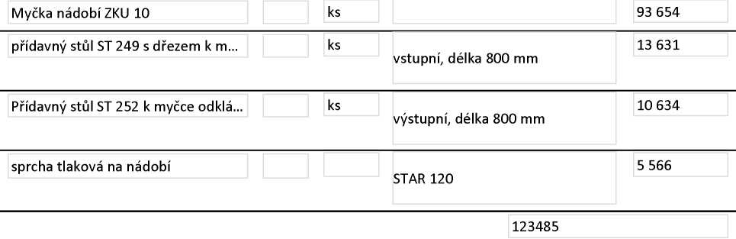

|  |  |  |
| --- | --- | --- |
| Vyřizuje: |  | |
| Datum: | 26.3.2018 |  |

Fakturujte:

Výzkumný ústav rostlinné výroby v.v.i. Drnovská 507 161 06 Praha 6

IČO: 00027006 DIČ: CZ 00027006 Bank.spojení: 25635061/0100